Nom : _________________________________________ Date : ________________________

En prolongation au réseau littéraire L’univers d’Anthony Browne
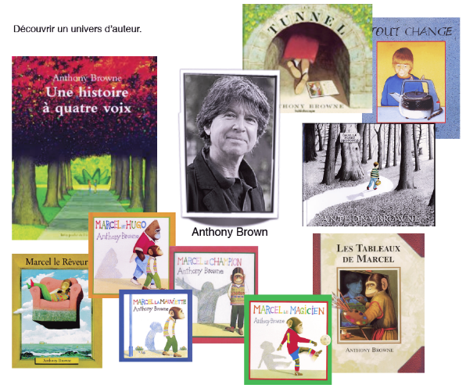
L’auteur-illustrateur Anthony Browne met en scène des personnages surprenants dans des scènes souvent étonnantes. En explorant ses œuvres, le lecteur peut faire des liens avec lui-même, avec d’autres livres et avec le monde en général.
Après voir lu plusieurs livres de Browne, à vous de faire vos liens. Sur le forum d’écriture, partagez vos impressions en appuyant vos propos par des justifications complètes ; avec des exemples tirés des livres de Browne, par d’autres livres ou de la vie quotidienne. Vous pouvez noter quelques mots-clés pour vous aider à structurer vos idées avant d’aller sur le forum d’écriture.

Texte-à-soi : Quels liens peux-tu faire entre un texte de l’auteur et toi (caractéristiques physiques et psychologiques, famille, intérêts, …)? N’oublie pas de nommer le texte!

Texte-à-texte : Quels éléments sont similaires dans les livres d’Anthony Browne (personnages, objets, lieux, …)? Quel effet cela produit-t-il?

Comment pourriez-vous retrouver des livres d’Anthony Browne à la bibliothèque s’il n’y avait pas son nom dessus? Et s’il n’y avait pas ses illustrations?

Texte-à-monde : Qu’est-ce qui vous fait penser à la vie de tous les jours dans les livres d’Anthony Browne? Qu’avez-vous remarqué que vous connaissez déjà avant de lire certains livres?

Texte-à-d’autres oeuvres : Quels livres d’Anthony Browne semblent intégrer d’autres histoires? Quels liens peut-on faire entre ce livre et ces autres histoires?

